Guion de pastorela corta y moderna para niños de primaria - Posadas

Obra de teatro muy popular para escenificar con alumnos a partir de 6 años durante los festivales de Navidad
Fabiola Hernández Pérez, Periodista y editora
En este artículo
- Elementos de una pastorela para niños durante las posadas en Navidad
- ¿Qué necesitas para personificar una pastorela con los niños en Navidad?
- Guion de pastorela corta y moderna para niños de 6 a 11 años
- Para tomar en cuenta sobre cómo representar la pastorela con los niños
Las pastorelas son pequeñas obras de teatro muy populares entre los niños en la Navidad, ya que en ellas se representa el camino de los pastorcillos antes del nacimiento del Niño Jesús. Usualmente se representan durante las Posadas o en los festivales navideños. En esta ocasión traemos el guion de una pastorela moderna y corta para niños de 6 a 11 años de edad de primaria. ¡La diversión está garantizada!

Elementos de una pastorela para niños durante las posadas en Navidad
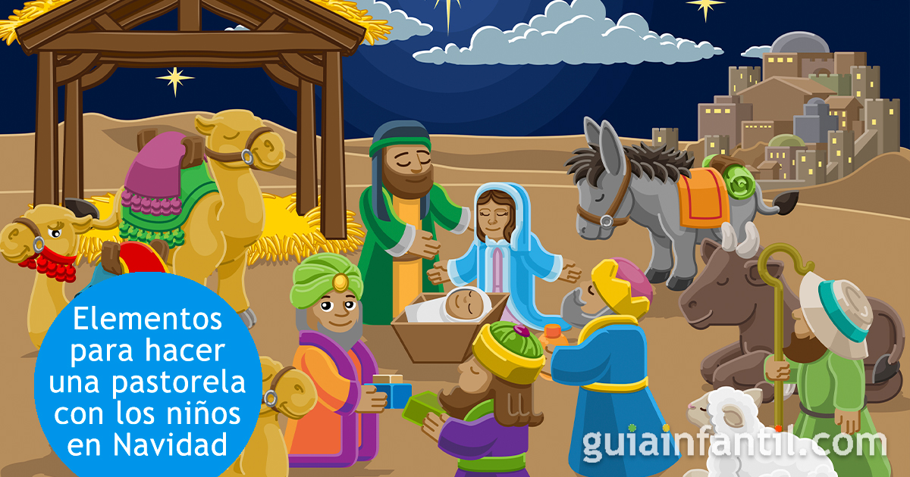
Lo más importante de una pastorela en las Posadas son los personajes, se tienen que seleccionar desde la Virgen María, San José y los Reyes Magos, hasta los pastorcillos que irán siguiendo la estrella de Belén. Hay pastorelas que son fieles a la historia y la sitúan en Jerusalén, sin embargo, muchas veces se adapta y el lugar puede variar o ser muy local.
Lo que no cambia es el vestuario de cada personaje, así que busca entre los disfraces de tu hijo algún ángel, un diablito, una estrella y el típico de pastorcillo: pantalón y camisa sencillas, un sombrero y bigotes falsos pintados, ¡con eso estará caracterizado!
La idea es realizar esta representación junto a sus amiguitos o primos, algunas familias las organizan después de 'pedir posada' y otros más participan activamente en el festival navideño del colegio. Sea cual sea el escenario, estamos seguros que la diversión no parará.

¿Qué necesitas para personificar una pastorela con los niños en Navidad?
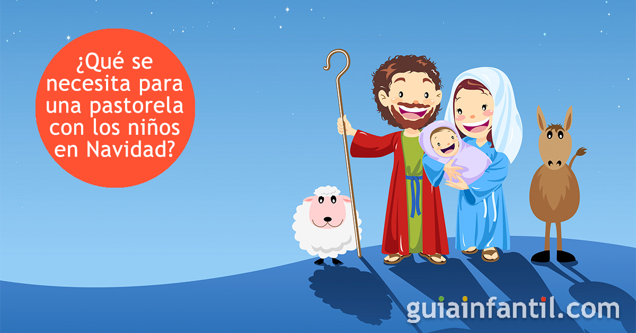

Toma papel y lápiz, esta corta obra de teatro está pensada para niños de 6 a 11 años aproximadamente y tiene elementos modernos que bien pueden ser adaptados. Te diremos qué personajes participan, así como una idea general de la historia, con ella podrás ir reuniendo lo necesario para poder realizar la pastorela lo más fiel posible después o durante las Posadas.
Descripción de la obra: El Arcángel Gabo recibió un WhatsApp en su moderno celular del mismísimo Dios, el Jefazo, ¿qué dirá ese mensaje? ¿Será real? Al principio se muestra desconfiado, pero ya que recibe instrucciones más precisas va en busca de 3 pastorcillos que le ayuden a llegar sano y salvo a donde va a nacer Baby Yisus.
Sin embargo, los pastorcillos que ha encontrado no están precisamente interesados en ir a buscar a un bebé que aún no nace y dejar que se pierda su juego de Minecraft. ¿Dejar de construir sus casitas en su mundo alterno? ¡No gracias! ¿Qué hará el Arcángel Gabo para llegar a Belén? ¡Descúbrelo!
Personajes: Narrador, Diablito mayor y diablillos, Arcángel Gabo, Virgen María, San José, La estrella de Belén, Los 3 Reyes Magos, Pastores Luis Miguel, Brayan y Britney
Material necesario para la puesta en escena: Tablets, celulares y cajitas de regalo

Guion de pastorela corta y moderna para niños de 6 a 11 años
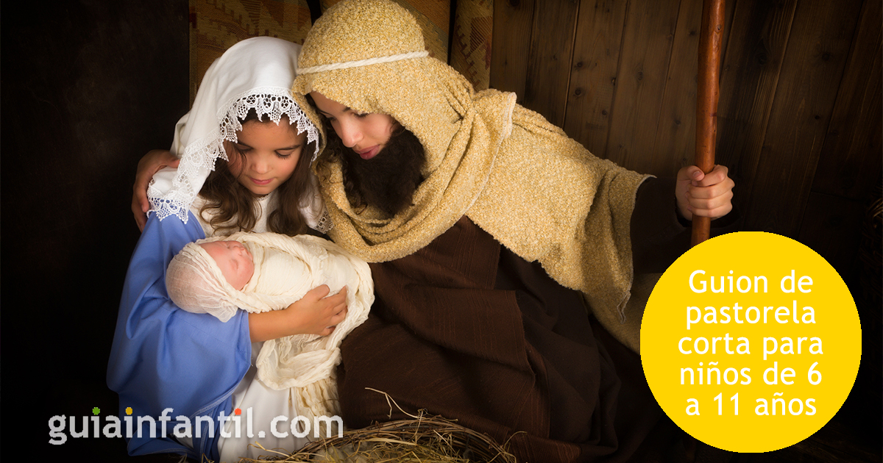

Primer acto de la obra de teatro navideña para niños de primaria
Narrador: El Arcángel Gabo ha recibido un WhatsApp del Jefazo diciéndole que ya va a nacer su hijo, Baby Yisus, pero como sabe que la CIA y el FBI interceptan los mensajes, es mejor no decir los detalles por ese medio, así que le mandará un par de señales, pero se tiene que poner bien abusado.
El Jefe Supremo cree que es mejor pedir refuerzos, pero como últimamente escasea el trabajo de ángel (la verdad no aguantan los horarios de 24x24 y todas las responsabilidades de andar cuidando almas descarriadas), le ha dicho al arcángel Gabo que baje al pueblo más cercano y se reclute a unos cuantos pobladores.
El Arcángel Gabo, todo enfurruñado sale por la encomienda y ahí va, en pos de pastorcillos, llega a un barrio popular en la Ciudad de México y se encuentra a tres chiquillos que estaban muy entretenidos jugando Minecraft en sus tablets. Al verlos les dice:
Arcángel Gabo: Hola, ¿cómo están muchachos? Oigan, ¿no les interesa acompañarme a buscar al hijo de mi jefe? Échenme la mano, plis.
Pastor Luis Miguel: ¿Perdón? ¿Tú quién eres?
Arcángel Gabo: Ay, es verdad, olvidé presentarme, soy el Arcángel Gabo y mi jefe es el mismísimo Dios. Me mandó un Whats diciéndome que ya va a nacer Baby Yisus y quiere que vaya por él a Belén, ¿me acompañan?
Pastor Brayan: ¿Está muy lejos? ¿Qué autobús nos lleva?
Pastora Britney: ¡Ay, no, yo no voy! ¡Qué pereza ir y luego en autobús!
Arcángel Gabo: Ándenle, ayúdenme, si no mi boss me va regañar. Yo los llevo y los traigo, es más hasta les invito unos tacos, pero vamos, ¿sí?
Pastor Luis Miguel: ¿Pero podemos llevar las tablets? Es que estoy construyendo mi casita en Minecraft y si la apago se me pierde.
Arcángel Gabo: Sí, no hay problema, llévensela, pero acompáñenme.
Narrador: los tres pastorcitos meten sus tablets a su mochila y se van con el Arcángel Gabo.


Segundo acto de la obra corta y moderna para niños
Narrador: En la central de autobuses están el Diablito mayor y sus tres diablillos, pensando qué autobús tomar para sus vacaciones cuando suena el celular del Diablito mayor, es un mensaje:
Diablito mayor: Mira nada más, me acaba de mandar Whats el director de la CIA, tienen información de que ya va a nacer Baby Yisus, pero dice que el Jefazo del cielo ya apagó su celular y no saben dónde nacerá. Quieren que les ayudemos a encontrarlo antes que el acomedido del Arcángel Gabo, ¡cómo me cae mal por pesado!
Diablillo 1: ¿Entonces ya no compro los boletos para Cancún? ¡Nos prometiste llevarnos a la playa!
Diablillo 2: Además, ¿cómo vamos a saber para dónde va el Gabo? Ni modo que también se vaya en autobús.
Diablillo 3: Pues me parece que el Jefazo no le dio viáticos porque ¿adivinen quién está comprando boletos para Belén y lleva a tres pastorcillos con él?
Diablito mayor: ¡Nooooo! ¿Es el Gabo? ¡Córrele tú, diablillo! Vete a comprar los boletos del mismo autobús pero cuida que no te vea.
Narrador: Uno de los diablillos logra comprar los boletos, se tapan la cara y se suben antes que ellos al autobús. ¡Era un golpe de suerte haber estado en la misma central camionera! Ahora estaban en el mismo autobús rumbo al lugar donde nacerá Baby Yisus, ¡era mucha suerte!
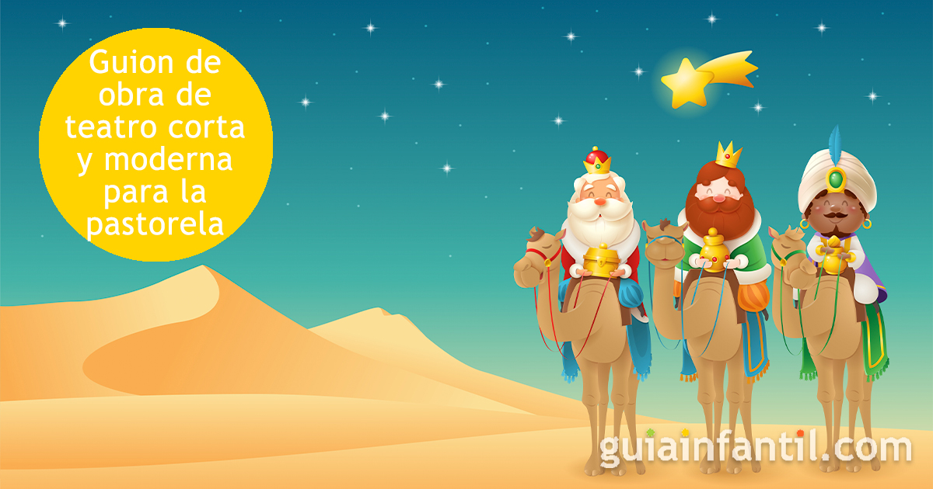

Tercer acto de la obra teatral para alumnos de primaria
Narrador: El Arcángel Gabo y los tres pastorcillos toman el autobús desde la Ciudad de México a Belén, después de más de 56 mil horas de camino, ven a lo lejos una comitiva y a unos reyes todos cansados. Se acercan con cuidado y les preguntan:
Arcángel Gabo: Hola, buenos hombres, ¿de casualidad saben si ya llegamos a Belén? Venimos en autobús desde la Ciudad de México, pero nos bajaron en la caseta de Jerusalén y estamos muy cansados, ¡nos urge llegar!
Rey Melchor: Ay, m'hijito, ya somos dos: venimos bien cansados del Medio Oriente, el autobús se fue por otro lado, ya sabes, estaban repavimentando la autopista y apenas vamos llegando.
Rey Gaspar: Yo ya ni siento las piernas de tanto estar sentado, pero aquí la Estrella teeeerca a que era por este lado. ¿Para qué la trajimos?
Rey Baltazar: Yo les dije y naaaaadie me hizo caso, la Estrella es bien aferradita y a fuerzas quiere venir guiando. Le dije que el GPS me marcaba una retención de 16 horas e insistió que por este camino. A la próxima te quedas en la casa.
Estrella: Oh, ya les dije que en el mensaje de Whats el Jefazo me dijo que no usáramos tecnología, ¿qué tal que la CIA llega antes? Baby Yisus debe estar protegido, aparte ¿qué no saben que con las tablets y los celulares nos controlan a todos? Ya, apaguen sus teléfonos, por fi
Narrador: Muy a regañadientes todos apagaron sus celulares, excepto el pastorcito Luis Miguel, recuerden que si apagaba su tablet se le perdía su casita en Minecraft. Ya todos juntos le hacían caso a la Estrella que los fue guiando hasta un poblado lejano donde solo se veía una casa y una especie de establo. Iban todos fatigados, los Reyes Magos con sus coronas chuecas y los pastorcitos fastidiados del viaje. Solo la Estrella y el Arcángel Gabo iban como si nada. ¡Estaban a punto de ver a Baby Yisus!
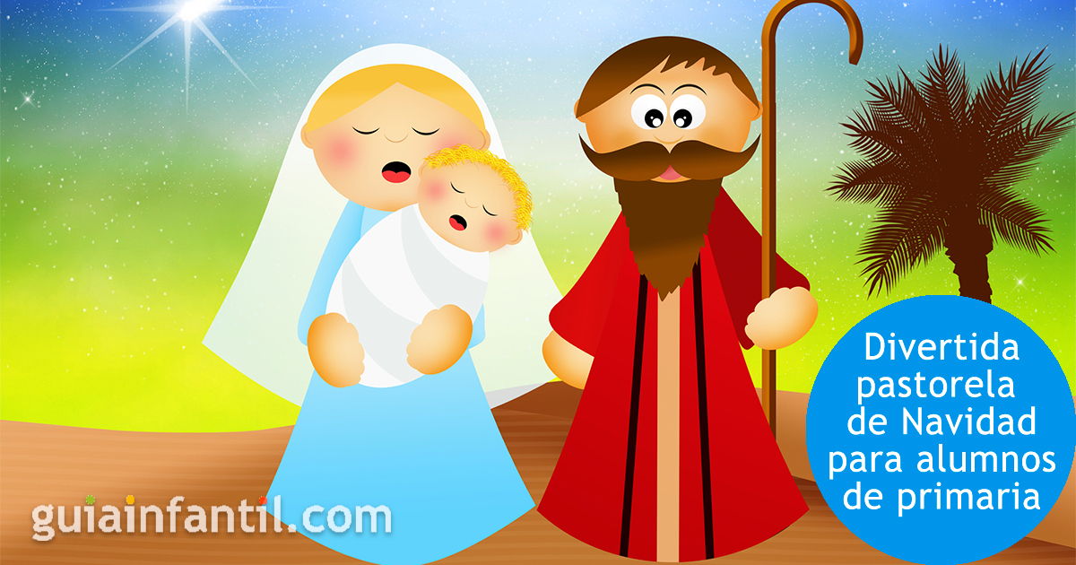

Cuarto acto de la obra de teatro infantil (final)
Narrador: El grupo de la Estrella y el Arcángel Gabo estaba por llegar al pequeño establo junto a la casa, cuando de un arbusto salió el Diablito Mayor:
Diablito mayor: ¡Alto ahí! Ya ni avancen, nosotros llegamos primero y nos vamos a llevar a Baby Yisus para entregarlo a la CIA, quieren que se los llevemos de una vez antes de que ande por ahí alborotando de que es el Mesías, que quiere que todos se lleven bien y que amen al prójimo, ya saben sus ilusiones todas rosas. ¡Diablillo, órale, vete por el baby!
Arcángel Gabo: ¡Nooooo! ¿Cómo nos encontraron?
Diablillo 1: Agradécele a tu pastorcito, después de que se bajaron en la caseta, le seguí la pista por el Minecraft, me dio sus coordenadas y acá andamos. ¡Bendita tecnología!
Arcángel Gabo: No sean así, mi boss me va a regañar si no le llevo a su hijo, anda, déjalo en paz y los invito unos tacos, ¿sí?
Pastora Britney: ¡Oye! Los tacos nos los prometiste a nosotros.
Arcángel Gabo: ¡Shhhh! Nomás es para distraer, cuando lleguemos a la Ciudad de México, les compro sus tacos afuera del metro, tú no te preocupes.
Diablillo 1: Oye, jefe, no nos pudimos traer al baby, su mamá no nos dejó acercarnos que porque hay que respetar su cuarentena posparto, que somos una bola de irresponsables por querer llevarnos al niño en el frío.
Diablillo 2: Aparte, ella y San José están embobados con el Baby Yisus, como si estuviera tan bonito, hasta crees que nos van a dejar que nos lo llevemos. Mejor otro día con más calmita regresamos ¿no?
Diablito mayor: ¡Ah, cómo son inútiles! Ahorita voy yo y me lo traigo.
Narrador: Se acerca el Diablito mayor al establo y ahí ve a María, José y a Baby Yisus dormido. En lo que se estaba peleando con el Arcángel Gabo, no notó que los Reyes Magos ya estaban entregando los regalos que llevaban:
Rey Melchor: Baby Yisus, yo te traigo una cadena de oro de 50 kilates, es de las meras finas, si te la pones en el cuello todos verán tu flow, ¡ya tu sabe'!
Rey Gaspar: Yo te traigo un anafre bien padre que me vendió mi amigo de México, me dio estos palitos de copal que huelen bien rico y se usan mucho para el Día de Muertos, ahora que vayas a Oaxaca te lo llevas o lo prenden ahorita que hace frío
Rey Baltazar: ¡Ah, mira, nomás! De mera casualidad yo traigo unas piedritas de mirra, son perfumes compactos, así ya no te peleas en la central camionera de que te dejen subir tus envases de vidrio
Estrella: Y yo te traje este celular de última generación para tu primera videollamada con el Jefazo, ya tiene instalado el WhatsApp y juegos supervisados por él, obvio no tendrás Minecraft
Los tres pastorcillos: ¡Uy, así qué chiste!
Arcángel Gabo: Ni modo, Diablito mayor, te ganamos a llegar con Baby Yisus, ya le avisé al Jefazo.
Diablito mayor: Pfff, ni hablar, me ganaron, oye ¿pero sí sigue en pie la invitación a los tacos?
Narrador: El Arcángel Gabo solo se ríe y admira a Baby Yisus rodeado de sus regalos. Al otro día regresó a dejar a los pastorcillos a la Ciudad de México, no sin antes cumplir su palabra e invitarles unos tacos afuera del metro cuando llegaron de nuevo a la central camionera.

Para tomar en cuenta sobre cómo representar la pastorela con los niños

Para esta obra entre más niños participen ¡mucho mejor! Puedes adaptarla acortando o alargando los diálogos, según se vaya necesitando, también se vale improvisar, lo que no está permitido es dejar de reír o quedarse mudo. ¡Es momento de divertirse en las Posadas!
La idea es que pasen un momento de diversión, que jueguen y se entretengan entre ellos. El vestuario puede ser un viejo disfraz o con sólo pintar su cara estará bien. Pueden ensayar previamente o al terminarla Posada y ver qué parte del guion se les dificulta para poder readaptarlo. ¡Integren a todos los que puedan para ser pastorcitos o diablitos! No importa que no tengan diálogos específicos, pueden ir hablando sobre la marcha.

Obras y cuentos navideños para niños durante las Posadas
- 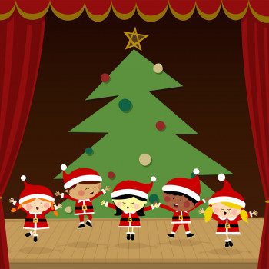 La verdadera Navidad
-  El hombre de jengibre
-  El niño descalzo
Puedes leer más artículos similares a Guion de pastorela corta y moderna para niños de primaria - Posadas, en la categoría de Cuentos en Guiainfantil.com.

